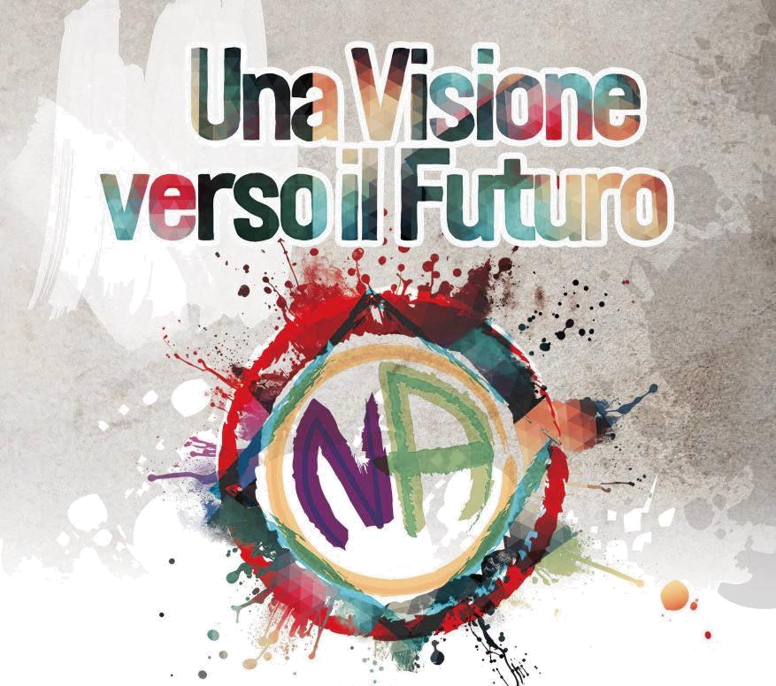
i
Hai un problema di dipendenza da sostanze? Noi ti possiamo aiutare.

Il nostro metodo é basato sull’auto e mutuo aiuto di gruppo: pensiamo che il valore terapeutico di un dipendente che ne aiuta un altro non abbia pari. Il nostro fine è portare un messaggio di speranza al dipendente che è ancora in uso e che desidera trovare un nuovo stile di vita, nel rispetto dell’anonimato e senza nessun costo.

Lunedì 12 Dicembre
alle ore 9,30
C/O LA SEDE PARROCCHIALE
SAN PAOLO DELLA CROCE -NEGHELLI
Via Civinini, 58015 Orbetello GR
Informazione Pubblica
Narcotici Anonimi

Interverranno anche membri di
Alcolisti Anonimi e Giocatori Anonimi

www.na-italia.org 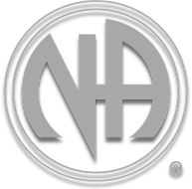info: 339 411 6259

con la collaborazione della
Dott.ssa Annalisa Esposito, Psicologa SerT di Orbetello– Zona 2
contatti: tel 328 /7275248 ; e-mail: eannalisa7@gmail.com

